ГОВЬСҮМБЭР АЙМГИЙН БАЙГАЛЬ ОРЧИН, АЯЛАЛ ЖУУЛЧЛАЛЫН ГАЗРЫН ҮЙЛ АЖИЛЛАГААНЫ 2020 ОНЫ 02 ДУГААР
САРЫН МЭДЭЭ

2020.02.21
НОГООН БАЙГУУЛАМЖИЙН АЖЛЫН ХҮРЭЭНД:
2020 оны аймгийн “Байгаль хамгаалах нөхөн сэргээх арга хэмжээний зардал ”- аар хэрэгжүүлэх а./Сүмбэр сумын 1 дүгээр багт шинээр байгуулагдаж буй “Ногоон төгөл-Ногоон паспорт” модлог ургамлын цэцэрлэгийн ногоон байгууламж, тохижилтийн ажил” ГСАОНӨГ/202012016/, б. “Шинээр ойн зурвас байгуулах ажлын хамгаалалтын хашаа хайс”, ГСАОНӨГ/202012018 зэрэг ажлуудын техникийн тодорхойлолтыг боловсруулан, Орон нутгийн өмчийн газарт хүргүүлэн тендерийн сонгон шалгаруулалтыг зарласан.
Мөн Аймгийн төвийн суурьшлын бүсэд мал аж ахуй эрхэлж буй иргэдийн хариулгагүй маллагаанаас үүдэн төвийн ногоон байгууламжийн хашааг засварлах арга хэмжээг зохион байгуулж ажиллаа.
2019 оны ойн зурвасын хамгаалалтын хашаа болон “Ногоон төгөл- Ногоон паспорт” цэцэрлэгийн хамгаалалтын хашааг завсарлаж байгаа нь
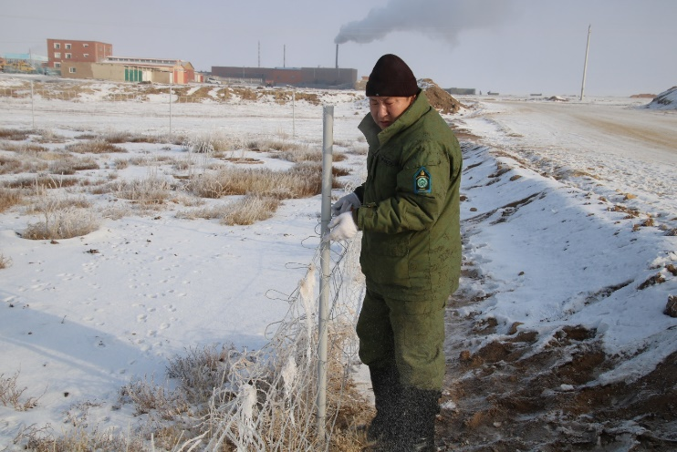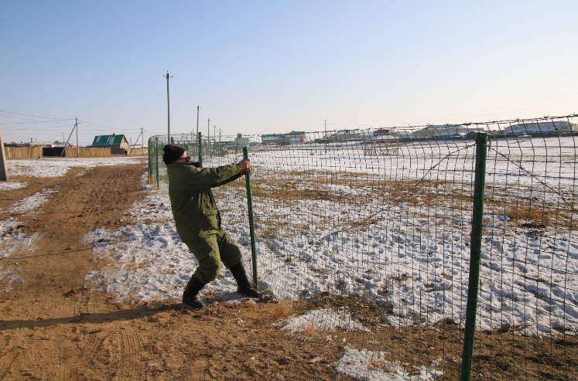
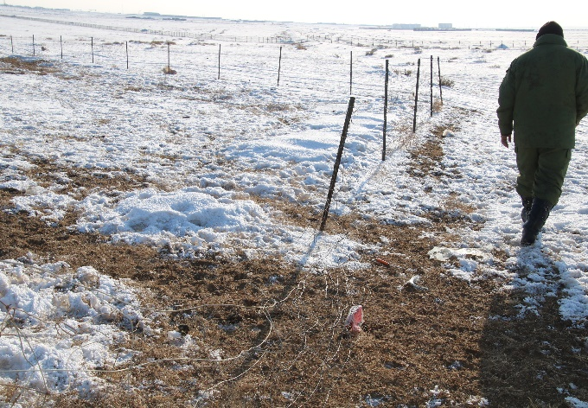
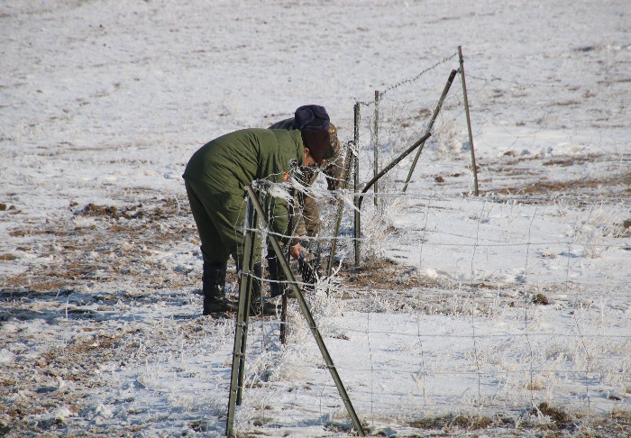
2014-2018 оны ойн зурвас хамгаалалтын хашааг засварлаж байгаа нь
2020 онд шинээр ойн зурвас байгуулах бэлтгэл ажлыг хангах зорилгоор ойн зурвас байгуулах газар сонгох, хэмжих ажлыг зохион байгуулж ажиллаа.

АН, АМЬТАН ХАМГААЛАХ, БИОТЕХНИКИЙН АРГА ХЭМЖЭЭНИЙ АЖЛЫН ХҮРЭЭНД:
Байгаль орчин, аялал жуулчлалын газраас жил бүр уламжлал болгон зохион байгуулж хэвшсэн дархан цаазат ховор амьтан болох аргаль хонинд зориулан нэмэлт өвс тэжээл, хужир тавьж өгөх /биотехник/ арга хэмжээг Шивээ овоо ХК-ийн дэмжлэгтэйгээр БОАЖГ-ын дарга, албан хаагчид /5 хүний бүрэлдэхүүнтэй/ болон Уулзварын гол малчид болон нөхөрлөлийн гишүүдтэй хамтран Улсын тусгай хамгаалалттай Чойрын богд ууланд 2020 оны 02 дугаар сарын 11 өдөр зохион байгууллаа.
Аргаль хонины хувьд өвөлжилтийн байдал харьцангуй хэвийн байгаа боловч ойр орчмын малын бэлчээрийн талхагдлын улмаас хаваржилт хүндрэх шинжтэй байна.
Биотехникийн арга хэмжээнд нийт 11 хүн, 34 боодол өвс, 0,7 тонн хужрыг бэлтгэж зэрлэг амьтдын байршиж буй 6 байршил газруудад тараан байрлуулах ажлыг хийж гүйцэтгэсэн ба ажлын гүйцэтгэлд тусгай хамгаалалттай газрын байгаль хамгаалагчаар дамжуулан үр дүнд нь хяналт тавин ажиллаж байна.
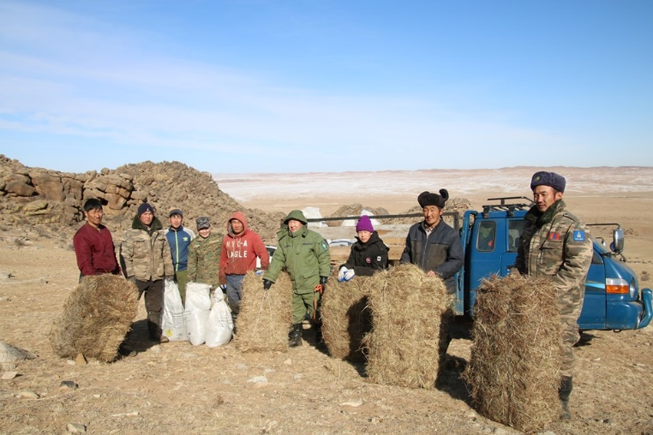
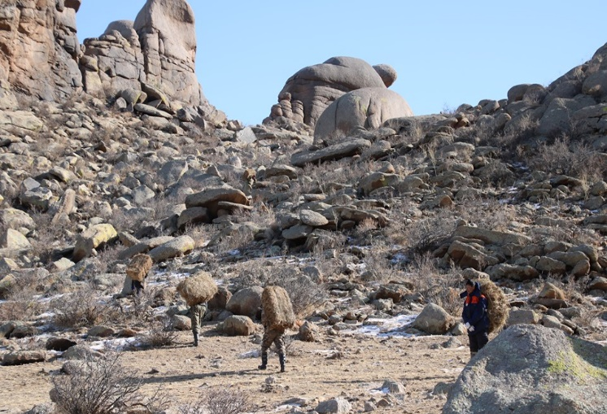
БАЙГАЛЬ ОРЧНЫ ҮНЭЛГЭЭ, МЕНЕЖМЕНТИЙН ТӨЛӨВЛӨГӨӨНИЙ АЖЛЫН ТАЛААР:
Байгаль орчин, аялал жуулчлалын газраар 2020 онд нийт 5 аж ахуйн нэгж Ус ашиглуулах дүгнэлт гаргуулахаас 3 аж ахуйн нэгжийн дүгнэлтийг гаргаж гэрээ байгуулахаар холбогдох газарт хүргүүлсэн.
Байгаль орчны менежментийн төлөвлөгөө хэрэгжүүлж ажилладаг ААН, байгууллагуудын 2019 оны Байгаль орчны менежментийн төлөвлөгөөний хэрэгжилтэд үнэлэлт, дүгнэлт өгч 2020 оны төлөвлөгөөг батлан ажиллаж байна.
Мөн Байгаль орчин, аялал жуулчлалын яамаар менежментийн төлөвлөгөө батлуулдаг 10 ААНБ, тус байгууллагаар батлуулдаг 9 ААНБ-уудад зөвлөмж өгч ажиллаа.

АГААР, ОРЧНЫ БОХИРДЛЫН ТАЛААР:
Байгаль орчин, аялал жуулчлалын яамнаас Монгол орон даяар 2019 оны 08 дугаар сарын 01-ний өдрөөс 2020 оны 06 дугаар сарын 01-ний хооронд зохион байгуулагдаж байгаа бөгөөд “Хоггүй цэвэрхэн монгол” аяны хүрээнд” тахилга шүтлэгтэй газар уул овоог цэвэрлэх арга хэмжээг зохион байгуулж ажиллаа.

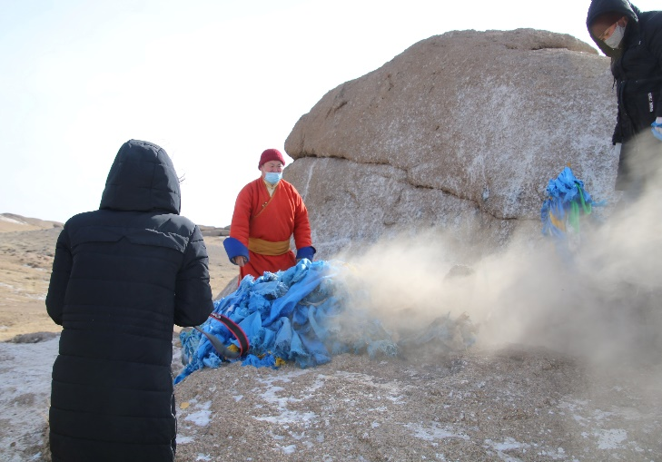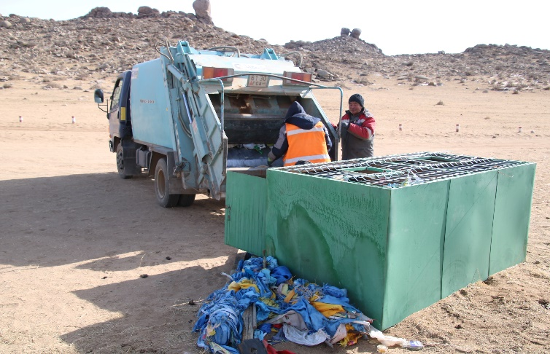
Тус арга хэмжээний хүрээнд 2020 оны 02 дугаар сарын 25-ны өдөр Байгаль орчин, аялал жуулчлалын яамны харьяа Байгаль орчин, аялал жуулчлалын газар, Умард говийн гүвээт халхын дундад талын сав газрын захиргаа, Ус цаг орчны шинжилгээний төвийн албан хаагчид, Чойрын хийдийн хамба лам, Сүмбэр сумын ЗДТГ-ын албан хаагчид хамтран Говьсүмбэр аймгийн түүх, соёлын өвүүдийн /Цагаан дарь эх, Хүүхдийн овоо, Дагвасүндэл бурхан/ ойр орчмын хог хаягдлыг цэвэрлэх ажлыг зохион байгууллаа. Нийт 4 тонн хог хаягдлыг цэвэрлэн төвлөрсөн хогийн цэгт хаясан.

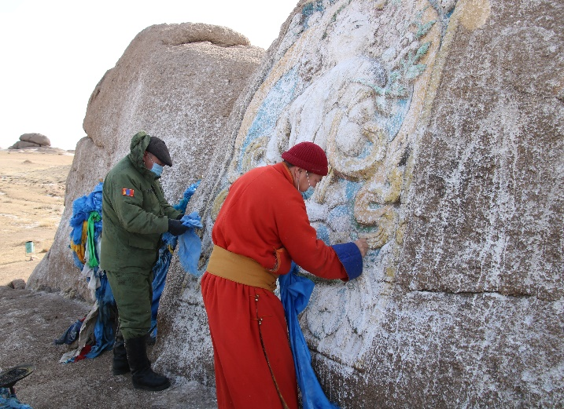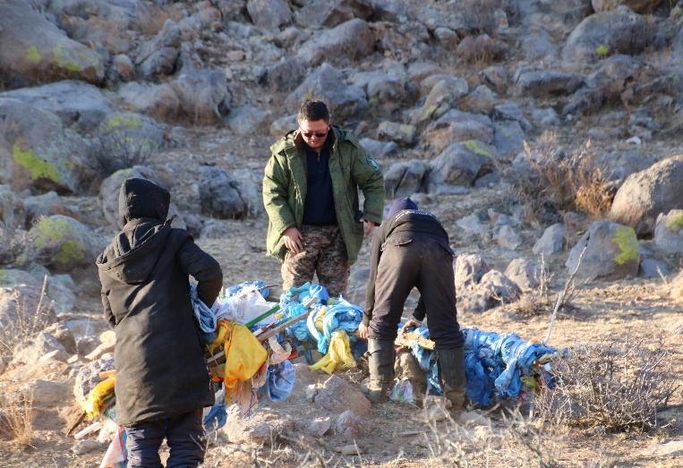

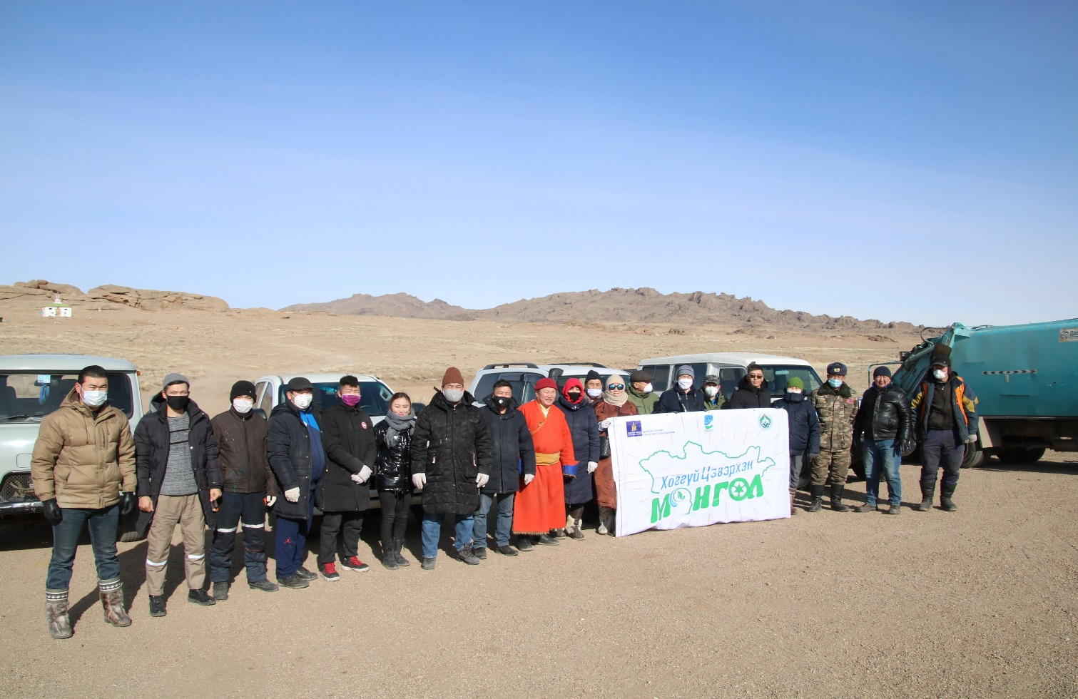
“Хоггүй цэвэрхэн Монгол” аяны хүрээнд нийтийн эзэмшлийн талбайд их цэвэрлэгээг зохион байгуулах тухай чиглэлийг сумдад өгч ажиллаж байна.

БУСАД АЖЛЫН ТАЛААР:
- Эйкүсора уурхайн ашиглалтын тусгай зөвшөөрлийг хүчингүй болгох тухай асуудлаар БОАЖЯ-нд хандаж материал хүргүүлэн ажиллаж байна.
- Дэлхий нийтээр шинэ коронавирус буюу Covid-19-ийн тархалттай холбоотойгоор Монгол улсын УОБК-оос гаргасан шийдвэр, Засгийн газар, холбогдох төрийн дээд байгууллагуудаас гаргасан тогтоол шийдвэрийн хүрээнд аймгийн хэмжээнд өндөржүүлсэн бэлэн байдлын зэрэгт шилжүүлэн ажиллаж байгаатай холбоотойгоор аймгийн Засаг даргын гаргасан захирамжийн дагуу арга хэмжээнүүдийг хэрэгжүүлэн ажиллаж байна.
Мөн албан байгууллагын дотоод ариутгал халдваргүйжүүлэлтийг 2 цаг тутамд хийж, албан хаагчдын эрүүл мэндэд өдөр тутмын хяналт тавин ажиллаж байна.

Мэдээ гаргасан: БОАЖГ-ын мэргэжилтэн Н. Солонго

Хянасан: БОАЖГ-ын дарга Д. Мөнх-Эрдэнэ

